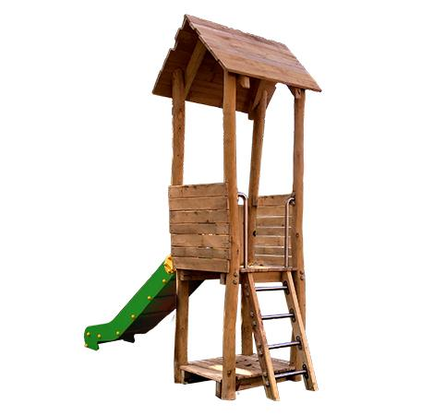
Descrizione:
Torretta classica linea natura realizzata interamente in legno di robinia. I pali in robinia vengono scortecciati e levigati facendo apparire così il prodotto finito morbido e naturale, perfettamente integrato con l’ambiente circostante. La torretta è dotata di scivolo in acciaio h 120 cm, scaletta di accesso con pioli in acciaio e tetto a due falde in doghe di legno. La torretta è completamente rifinita con viti dotate di tappo di chiusura di sicurezza. Altezza pedana scivolo 120 cm.
Categoria: Castelli complessi per parchi
Codice: EP02275

